动人的谣言，枯燥的真相

屈颖妍 [有理儿有面](javascript:void(0);)

**有理儿有面**

微信号 youli-youmian

功能介绍 你说是不是

2020-07-30[原文](https://mp.weixin.qq.com/s?__biz=Mzg3MjEyMTYyNg==&mid=2247508829&idx=2&sn=ac4caa77db4328d1bfdcaa2fa379a8e8&chksm=cef6f728f9817e3eb9acc37e1597db4144188c957985a0cbe0218a0bc43f3882ecd31484f72b&scene=27#wechat_redirect&cpage=67) 发表于

收录于合集





**全文共1033字，1张图，预计阅读时间为3分钟。**

**文章发于“有理儿有面”（youli-youmian），欢迎大家在朋友圈和微信群转发。**

**公众号及其他平台转载请在后台留言。**



▼

本文作者：香港资深媒体人 屈颖妍

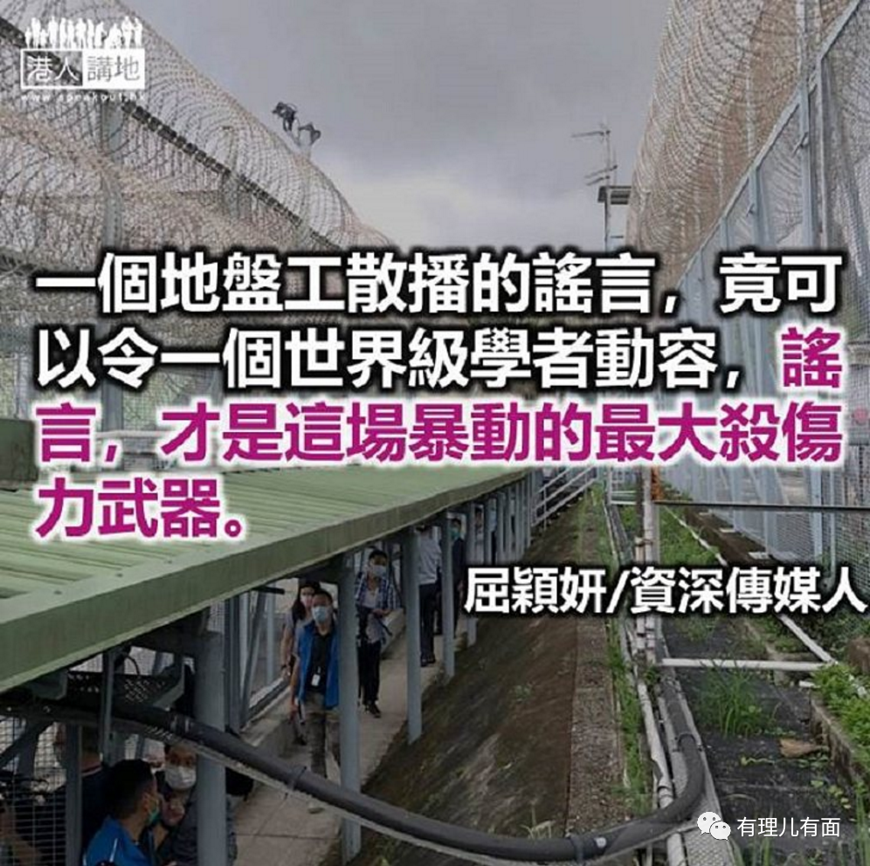

没有互联网的年代，大家常说：“谣言止于智者”。但自从人类开始被网络操纵，这句话，已不合时宜。在网络世界，谣言就像一个剖开大动脉的伤口，不以九秒九速度实时止血，你会流血不止而亡。

还记得新屋岭吗？无论黄蓝，无论你是否相信谣言，看到“新屋岭”三个字，你脑海都会浮现“轮奸”传闻，心理学来说，已是非常成功的洗脑行为。

打开Google搜寻器，“新屋岭”的解说是：“有传出违反人权、凌辱、虐打或性侵被捕者等未经证实的传闻，被大部分人士称为‘恐怖囚室’。”然后再详列传闻内容，至于这个地处边境的扣留中心，其实一直是用来扣押非法入境者的历史及作用，却半句未有提及。

没有受害人、没有案子、只有传说的轮奸故事，竟然可以成为全城甚至全世界印象，谣言的威力，实在不可小觑。网络年代，别再说谣言止于智者、清者自清这种话，水浊了难清，画黑了难白，拨你一桶红油只需一秒，你要洗擦起码要一星期，而且肯定不能干净如昔。

新屋岭的“地狱囚室”给绘影绘声地诬蔑了将近一年，昨天在一宗名不经传的案子中却真相大白。去年9月，建筑工潘榕伟涉嫌以网名“金正恩”在社交媒体煽惑他人包围新屋岭案件续审，控方昨天在庭上播出被告与警方的会面录像，爆出了新屋岭传说的惊天大秘密……

被告直认，他在社交媒体的帖文提到“有女示威者被轮奸”并非事实，写这些纯粹为“骗流量”，他直言，看到示威者被警察拘捕感到十分愤怒，于是用了“轮奸”这个“吸眼球”字眼，希望引起大众对被捕者关注，希望能号召多些人包围新屋岭，务求令这设施停用。

其实他本人并不相信有人曾在新屋岭被打死，他更相信若真有强奸事件发生，一定会有警员阻止。但愤怒蒙蔽了他，于是他在网上帖文虚构了爆料的“黑警旧同学”，虚构了性侵及轮奸，他甚至直言：“打完（帖文）第二日已不记得自己有打过detail（详细）内容。”

一篇连作者自己写完都不记得写过的帖文，竟成了反对派一年以来攻击警方实牙实齿的“罪证”，天天把这些“罪证”挂在口边的，包括法律界人士、立法会议员、教育界、专业人士……

谣言真的会止于智者？回看当日中大校长段崇智听完新屋岭哭泣故事后的悲天悯人，你还相信，小城会有智者？一个地盘工散播的谣言，竟可以令一个世界级学者动容，谣言，才是这场暴动的最大杀伤力武器。

已在所有人脑海中植下的根深蒂固印象，你以为由一个地盘工一宗小案里的一段陈述，就可以推翻？错了，谣言总是动人动听的，真相却是枯燥乏味的，不趁谣言植根之前把它毁灭，多有力的真相都是百辞莫辩。

本文转自港人讲地





**关注公众号：**

**有理儿有面**

**理   性｜   揭   秘｜   探   讨**







### 精选留言

用户设置不下载评论